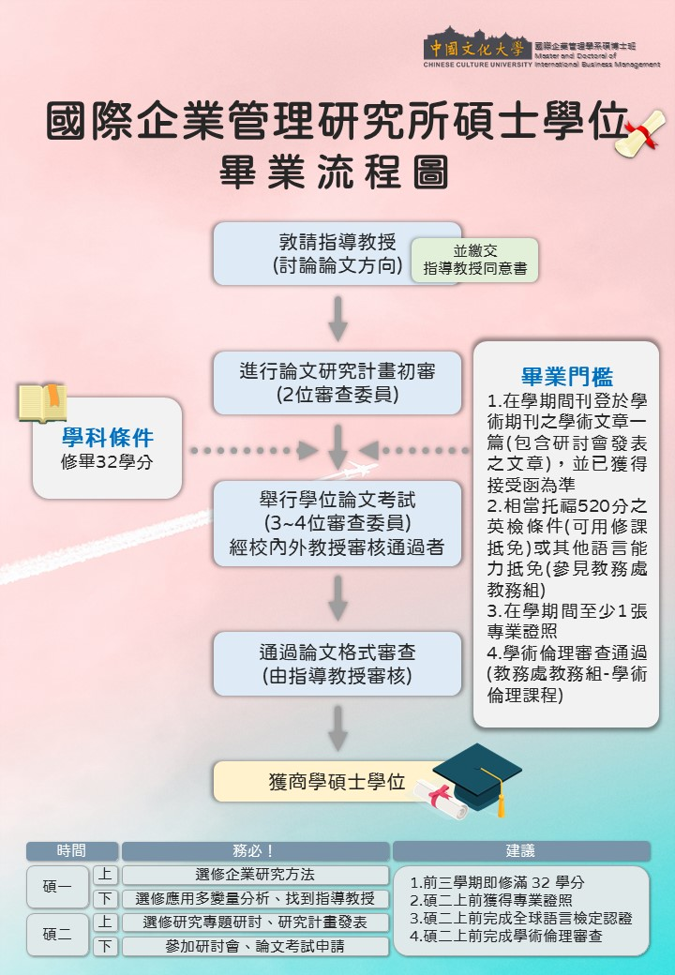國際企業管理研究所碩士學位畢業流程圖

**各類考試申請及注意事項時程表**

各位碩士生請注意，

欲於每學期申請論文研究計畫說明會及論文學位考試之同學， 敬請把注意以下之申請時程。並參考學校公告之各年度行事曆，若時程有出入依學校行事曆為準。

* 以下所述之申請日期，皆為教務處收受申請資料之日期，請於期限內或提前一星期，將申請資料送至國企所辦公室審查及彙整。
* 以下所有申請所需之表格，請至本所網頁之【相關表格下載】區內之【碩士班畢業要件表格】專區或教務處教務組表單下載。
* 自 1091 學期起學生於所有課程所繳交之報告、論文研究計畫、學位論文皆須通過內容相似度比對審查。

1. 為培養本所學生尊重學術著作財產權之倫理觀念，維護並建立本所之學生倫理素質及學術聲望。
2. 內容相似度比對工具為本校圖書館之「Turnitin 論文比對」系統。
3. 本所碩博士班課程若要求學生繳交報告以作為學期成績評量項目之一，請務必在課程大綱中明訂學生必須進行比對，內容相似度不得超過標準，才能提交並評分，請所有老師務必保留紀錄。
4. 內容相似度不得超過 30%，比對範圍為論文之本文，不包含目錄，附錄及參考文獻。
5. 論文比對結果於口試當日，【Final】口試現場，口試前提出即可。
6. 學位論文【符合學術倫理規範切結書】，論文口試當日，口試前提出即可。

**壹、「研究計畫」（Proposal）說明會申請**

一、

1. 「研究計畫」說明會將於「研究專題研討」課堂中舉行。

「研究專題研討」為必選修課程，請碩二同學務必選修。

1. 研究生請務必於碩一下學期放暑假前找好指導教授，填妥研究生論文指導同意書，紙本給助教。
2. 請同學把握暑假，與指導教授密切聯絡，儘速完成論文前三章。
3. 【研究專題研討】課堂上將安排每位同學上台報告論文前三章進度及內容。

二、須準備資料如下：

1. 論文指導教授同意書(放暑假前給助教)
2. 論文研究計畫評核表(口試前給口委)

說明：研究計畫口試舉行前一週，請打好表頭並印出紙本，連同論文一併提供給口試委員。

1. 研究計畫修正說明表暨審核表(口試後給口委)

說明：該學年下學期開學兩週內繳交，並且將口試委員和指導教授均已簽名完畢之紙本繳交至所辦。

1. 當天記得自行再準備三份評核表，以防口試委員忘記攜帶。
2. 請填妥以下列表格，以 Excel 檔，e-mail 回傳給助教(灰字部分煩請學生協助填寫)。

|  |  |  |  |  |  |
| --- | --- | --- | --- | --- | --- |
| 學號 | 姓名 | 指導教授 | 口試委員 | 中、英 論文題目 | 日期時間地點  (學生無須填寫) |
|  |  |  | 研究專題研討授課教師 |  |  |
|  |
|  |

申請時無法繳交上述之資料，則不得舉行論文研究計畫發表

**貳、論文學位考試申請**

一、每學期皆可申請

開學第三週前三日，截止日下午3:00止，逾時不候！

二、申請路徑

請資料經辦公室審查通過後，請至下列申請路徑辦理論文學位考試申請： 學生專區→申請/報名作業→學位論文考試申請

三、須準備資料如下：

1. 研撰計畫表需先繳交，使得申請論文考試
2. 申請論文考試期間填妥學位論文考試時間申請表，e-mail 傳給助教，紙本繳回所辦。
3. 論文裝訂成冊，每位口試委員一份，親自送達口試委員手中；若口試委員另有要求方可郵寄，注意郵寄所需時間，再提前三天寄出。
4. 核心能力特性指標評核表（請填妥姓名、中英文名稱即可，以 e-mail 回傳給助教存檔）。
5. 考試當天記得自行再準備三份核心能力特性指標評核表。
6. 扉頁送出給各系(所)所屬學長姐審核，口試當天請印出 3 張扉頁給助教，並攜帶電子檔(避免臨時修改題目用)。
7. 請填妥以下列表格，以 Excel 檔，e-mail 回傳給助教(灰字部分煩請學生協助填寫)。

|  |  |  |  |  |  |
| --- | --- | --- | --- | --- | --- |
| 學號 | 姓名 | 指導教授 | 口試委員 | 中、英 論文題目 | 日期時間地點  (學生無須填寫) |
|  |  |  | 指導教授 |  |  |
| 研究計劃口試委員 |
|  |

申請時無法繳交上述之資料，則不得舉行論文學位考試

四、論文學位口試流程

1. 口試期間
   * 1. 上學期:每年 11 月 1 日至每年 12 月 31 日
     2. 下學期:每年 05 月 1 日至每年 06 月 30 日
2. 請於論文學位考試前兩周，填妥論文考試時間登記。請先將掃描檔以 e-mail 傳給助教，正本仍需繳交給辦公室。
3. 所長根據學生論文題目之領域，聘請口試委員。
4. 所辦公室通知學生口試委員名單。
5. 學生聯繫協調諸位口試委員並排定口試時間。
6. 學生租借口試場地（推廣教育部大新館或大夏館）櫃台辦理租借。
7. 學生於口試二週前，將口試時間地點登記表先以 e-mail 寄給助教， 並將正本送至辦公室辦理登記。
8. 學生於口試至少一週前，自行送交論文(含論文相似性比對結果)及邀請函給口試委員並再次提醒口試委員口試日期、時間、地點。
9. 口試當天注意事項
10. 請自行斟酌是否準備茶點（以上自行決定）。
11. 桌椅位置自行視場地安排，用畢請恢復原狀並將現場清理乾淨。
12. 攜帶影印好之論文審核頁 3 張（也就是口試委員簽名扉頁，格式須先經負責格式審核學長姐審核通過），因為口試委員有可能建議修改目，因此務必要攜帶電子檔案與筆記型電腦至口試會場。
13. 當天記得自行再準備三份核心能力特性指標評核表。
14. 口試當天流程
15. 召集人致辭，並宣布論文口試開始。
16. 研究生報告論文寫作經過及主要內容。
17. 考試委員開始口試並由研究生即席答覆。
18. 指導教授口試並由研究生即席答覆。
19. 召集人口試並由研究生即席答覆。
20. 研究生退席。
21. 考試委員研商評分並決定口試結果。
22. 研究生重新入席。
23. 召集人總結論並宣布口試結果。
24. 散會，送口試委員。

五、論文口試結束後需繳回以下資料至所辦：

1. 核心能力特性指標評核表
2. 碩博士學位論文原創性比對檢核表
3. 所審單
4. 論文符合倫規範切結書
5. 論文討論紀錄本(小黃本)
6. 已全部撰寫完成、格式完整且裝訂成冊之論文 1 本，內含扉頁、論文授權書（路徑:圖書館-表格下載）

離校手續依據教務處公告辦理

以上預祝各位同學們研究計畫（Proposal）及論文學位考試順利